Sistema de Venta de Electrodomésticos

Especificación de Caso de Uso de:

Actualizar Orden

ECU01

Versión 1.4

Historial de Revisiones

|  |  |  |  |
| --- | --- | --- | --- |
| **Fecha** | **Versión** | **Descripción** | **Autor** |
|  | 1.0 | Inicial |  |
|  | 1.1 | Definir los procesos automatizados |  |
|  | 1.2 | Aplicación de correcciones |  |
|  | 1.3 | Modificación de los flujos del sistema |  |

Tabla de Contenido

Contenido

**1.** **Breve Descripción** 4

**2.** **Actores** 4

**3.** **Flujos de eventos** 4

**3.1.** **Flujo Básico** 4

**3.2 Flujos Alternativos** 4

**4.** **Pre-Condiciones** 5

**ESPECIFICACIÓN DE CASO DE USO: ACTUALIZAR ORDEN**

# **Breve Descripción**

Este caso de uso permite que el administrador actualice el estado de cada orden en la tienda “ELECTROSHOP”. El administrador podrá cambiar el estado del pedido, revisar detalles del pedido y guardar cambios, reflejándolos en la base de datos.

# **Actores**

Administrador (A)

# **Flujos de eventos**

## **Flujo Básico**

1. El caso de uso se inicia cuando el Administrador ingresa a la interfaz **“Dashboard”** desde el menú **“Orders”**
2. El sistema muestra los detalles de la orden seleccionada, incluyendo los siguientes campos:

* Status (received / cancelled / created)
* Last Update
* Total Payment
* Shipping address
* Date created
* Botones:

1. El Administrador modifica los campos necesarios, como el estado de orden
2. El sistema valida que todos los campos estén completos
3. El sistema guarda el cambio y actualiza el estado de la orden.
4. El caso de uso finaliza

## **3.2 Flujos Alternativos**

* 1. **Cancelar la Actualización**

Si el Administrador selecciona el botón de “Atrás” en cualquier momento durante el proceso de actualización del estado de la orden, el sistema no guardara ninguna actualización del producto.

# **Pre-Condiciones**

* 1. El Administrador debe haber iniciado sesión en su cuenta
  2. El administrador debe haber seleccionado una orden
  3. El sistema debe estar conectado a la base de datos

1. **Postcondiciones**

5.1. Los cambios en el estado de la orden se reflejarán en la base de datos

5.2 Si el Administrador cancela la operación de actualizar, no se

guardarán cambios en la base de datos

**6. Puntos de extensión**

No aplica.

**7. Requisitos especiales**

No tiene.

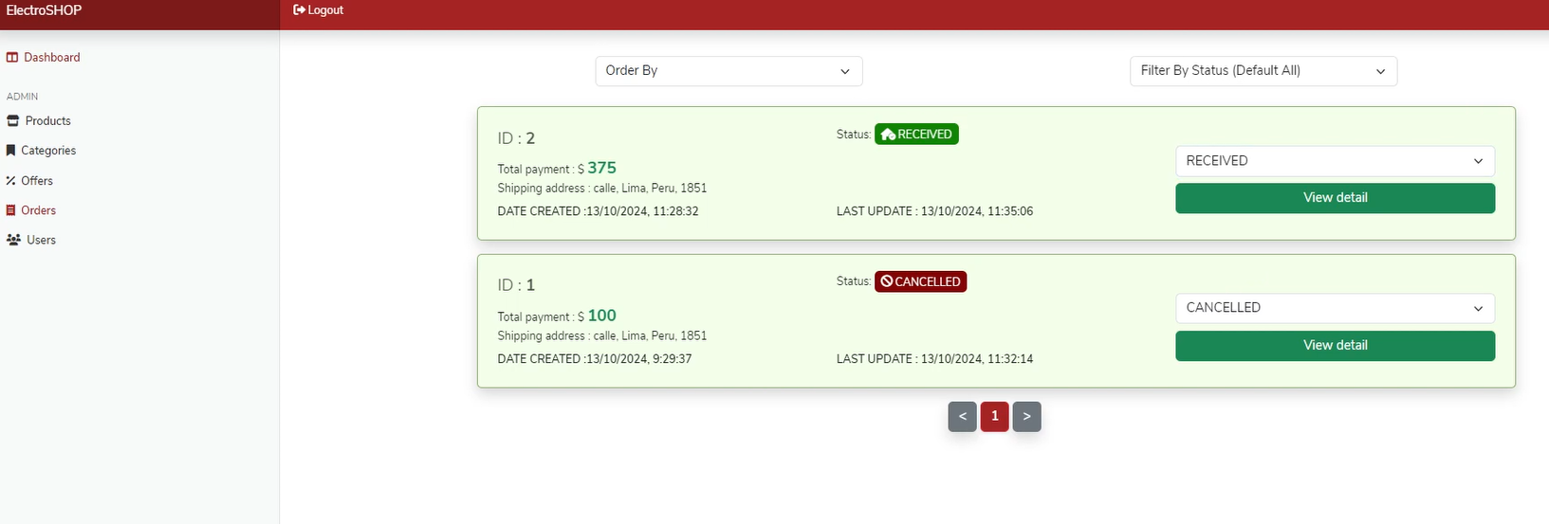**8. Prototipos:**

